**Instytut Informatyki  
Kolegium Nauk Przyrodniczych  
Uniwersytet Rzeszowski**

**Przedmiot:**

**Programowanie urządzeń mobilnych**

**Dokumentacja techniczna projektu:**

**Kebab Ninja**

**Wykonał:**

**Rębacz Jakub**

**Wenc Michał**

**Prowadzący: mgr inż. Adam Szczur**

**Rzeszów 2023**

# Temat projektu i nazwa aplikacji

Temat projektu: Gra jednoosobowa na system android.

Nazwa aplikacji: Kebab Ninja

# Cel projektu

Zaprojektowanie i wykonanie gry mobilnej na systemy android. Aplikacja ta będzie polegała na łapaniu składników i skomponowanie kebaba według zamówienia klientów. Zamówienia są zdefiniowane w poszczególnych poziomach, ilość składników zależy od danego poziomu. Ilość poziomów w grze jest ograniczona. Składniki do przyrządzenia kebaba będą swobodnie spadać z góry, należy omijać kontrabandy, aby nie tracić punktów. Gracz musi złapać odpowiednie składniki do zamówienia za pomocą dotyku poprzez najechanie na odpowiedni składnik. Aktualne zamówienie jest wyświetlane na środku ekranu jako tło aplikacji. Zamówienia zmieniają się wraz z ich ukończeniem. Im wyższy poziom trudności tym przedmioty szybciej spadają. W grze zaprojektowany został tryb nieskończoności. Polega on na przetrwaniu podczas zbierania składników do kebaba. Z każdym złapaniem kontrabandy tracimy jedno życie. Gracz na starcie w trybie przetrwania posiada 3 serca. Gracz może edytować głośność muzyki oraz wyciszać efekty dźwiękowe w grze.

# Cele szczegółowe

* Stworzenie menu aplikacji
* Zaprojektowanie i implementacja trybu jednoosobowego
* Stworzenie 5 unikalnych scenariuszy
* Zaprojektowanie i implementacja trybu nieskończoności
* Stworzenie poziomów trudności
* Łatwy
* Normalny
* Trudny
* Dostosowanie długości rozgrywki proporcjonalnie do wybranego scenariusza

# 3. Funkcjonalności aplikacji:

* Sterowanie poprzez ekran dotykowy
* Możliwość wyciszenia efektów dźwiękowych w aplikacji
* Możliwość sterowania muzyką w aplikacji
* Rozgrywka polegająca na kompletowaniu zamówień (robienie kebabów) dla klientów

# 4. Technologie

* Unity
* C#

# 5. Interesariusze aplikacji

* Studenci realizujące projekt
* Osoby grające w grę

# Harmonogram realizacji projektu

* Wymyślenie tematu aplikacji
* Opracowanie dokumentacji technicznej
* Rozpoczęcie pracy nad projektem w unity
* Przygotowanie prototypowego widoku wyglądu menu
* Zaprojektowanie funkcjonalności menu aplikacji
* Stworzenie prototypowego widoku okna gry
* Utworzenie modeli dla aplikacji
* Praca nad mechaniką poruszania się modeli w aplikacji
* Stworzenie poziomu trudności
* Zaprojektowanie funkcjonalności gracza
* Prace poprawkowe nad funkcjonowaniem oraz wyglądem aplikacji
* Opracowanie grafik dla modeli w aplikacji
* Zakończenie prac nad aplikacją

# Wykres Gantta

# Projekt GUI

**Widok główny:**

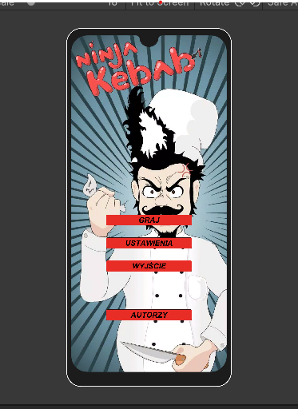

**Widok scenariuszy:**  
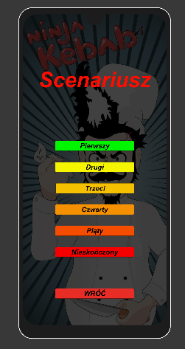

**Widok poziomu trudności, po wybraniu scenariusza (1-5):**

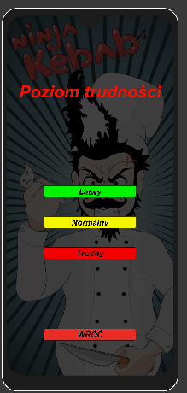

**Widok ustawienia:**

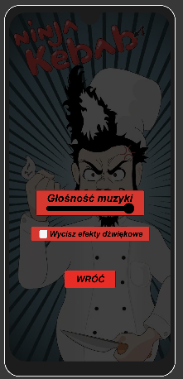

**Widok autorzy:**

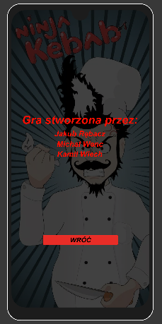

Widok gry:

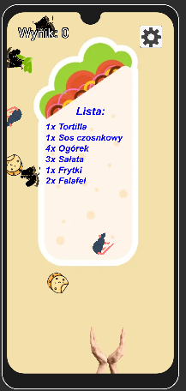

Widok Pauza:

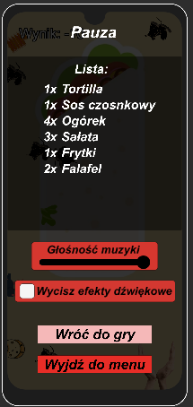

Widok przegranej w trybie nieskończoności:

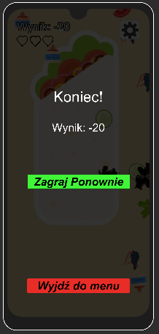

Widok przejścia poziomu:

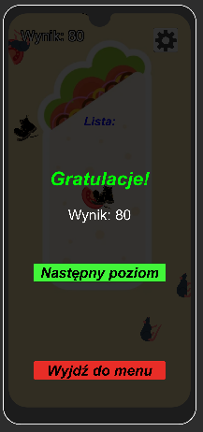

# Struktura programu

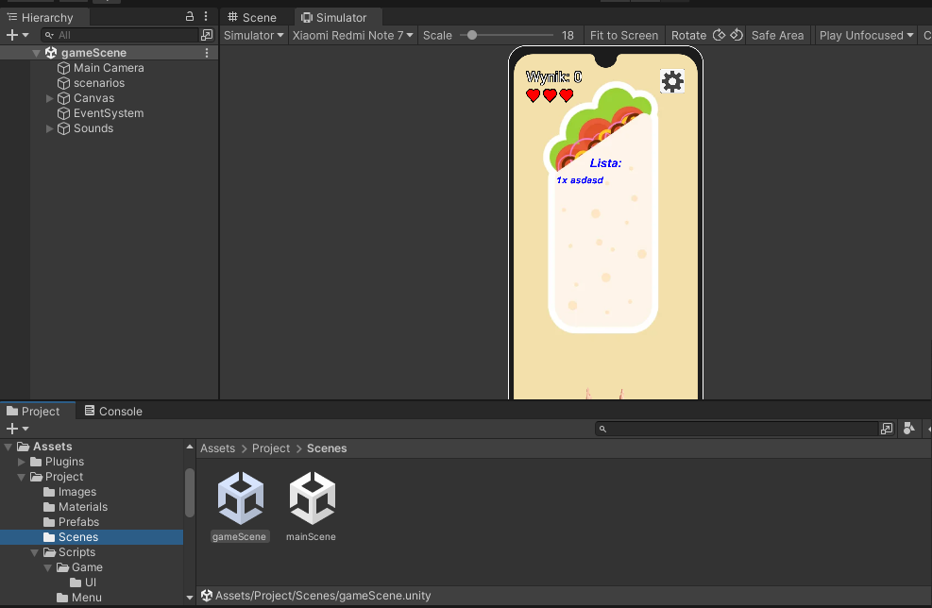

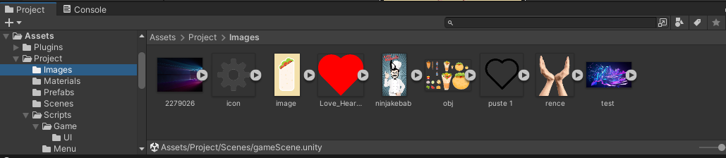

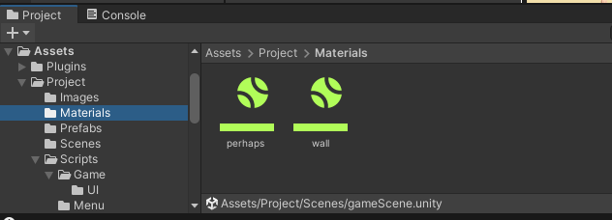

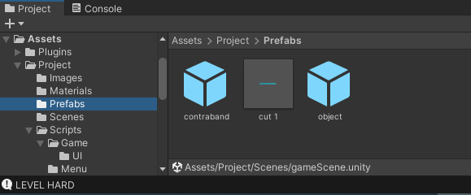

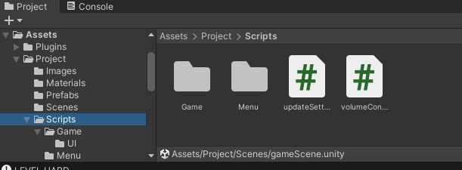

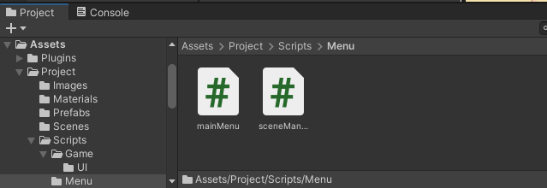

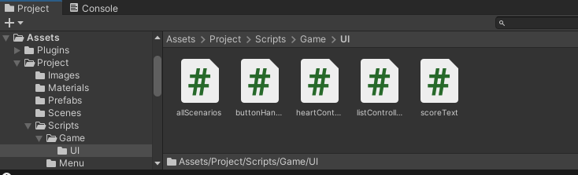

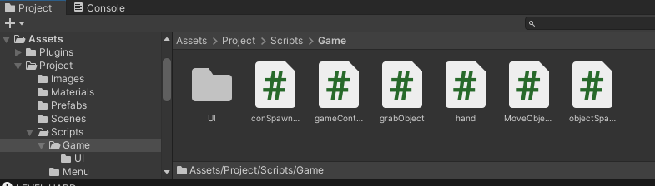

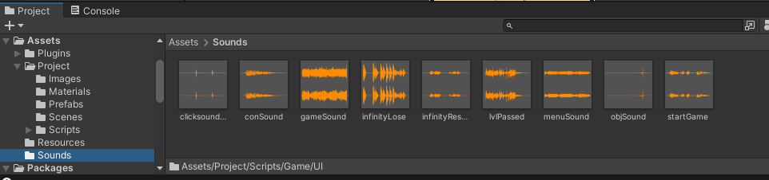

# Dane wykorzystywane przez program

Gra wykorzystuje położenie palca gracza na ekranie, np. do sterowania gry, zmiany ustawień, poruszania się pomiędzy widokami.

# Opis plików zewnętrznych

* Dźwięki użyte w aplikacji
* Grafiki użyte w aplikacji
* Autorskie skrypty c#

# Podział na moduły, komunikacja między modułami

W folderze “projekt” znajdują się wszystkie pliki używane w programie. W folderze scripts znajdują się wszystkie skrypty c#. Każdy skrypt jest oddzielnym modułem. Każdy moduł zawiera się w namespace mainSceneManager. Co zawierają poszczególne skrypty:

* Project/Scripts/Menu/sceneManager - obsługuje poruszanie się pomiędzy scenami, widokami
* Project/Scripts/Menu/mainMenu - obsługuje wyjście z gry i ustawia startową ilość żyć
* Project/Scripts/Game/UI/allScenarios - zapisuje do zmiennej wybrany scenariusz
* Project/Scripts/Game/UI/ buttonHandler – zajmuje się wyświetlaniem listy w widoku ‘Pauza’, posiada funkcje zatrzymujące i wznawiające czas w grze, obsługuje przycisk następny poziom w panelu po przejściu poziomu
* Project/Scripts/Game/UI/ heartContainers – zajmuje się odejmowaniem i odpowiednim wyświetlaniem serc na ekranie w trybie nieskończonym
* Project/Scripts/Game/UI/ listController - odpowiada za wyświetlanie na liście aktualnie brakujących składników
* Project/Scripts/Game/UI/scoreText - odpowiada za wyświetlanie bieżącego wyniku na ekranie
* Project/Scripts/Game/conSpawner - zajmuje się tworzeniem oraz wyświetlaniem na ekranie kontraband
* Project/Scripts/Game/gameController - steruje zwiększającą się z każdą sekundą szybkością spadania obiektów w trybie nieskończonym
* Project/Scripts/Game/grabObject - definiuje co się dzieje po kolizji obiektów z łapkami jak i na normalnym trybie, tak i w trybie nieskończoności
* Project/Scripts/Game/hand - określa współrzędne dotyku palca gracza, ustawia łapki na ekranie w tym miejscu.
* Project/Scripts/Game/objectspawner - zajmuje się tworzeniem oraz wyświetlaniem na ekranie obiektów do kebaba
* Project/Scripts/Game/MoveObject - decyduje jak długo żyją oraz z jaką prędkością są wyrzucane obiekty spadające z góry ekranu

# Diagramy UML

# Diagram przypadków użycia

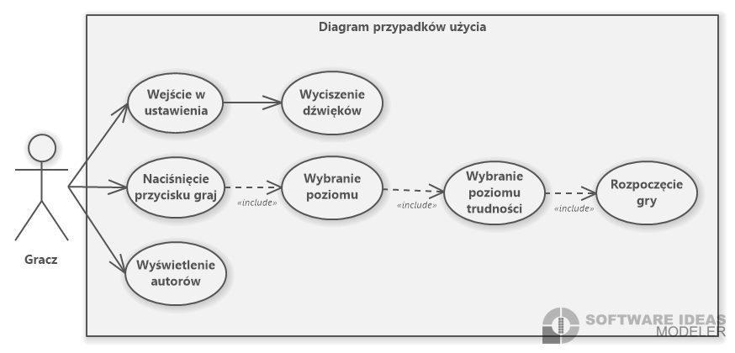

# Diagram czynności / aktywności

* + 1. Wejście w ustawienia

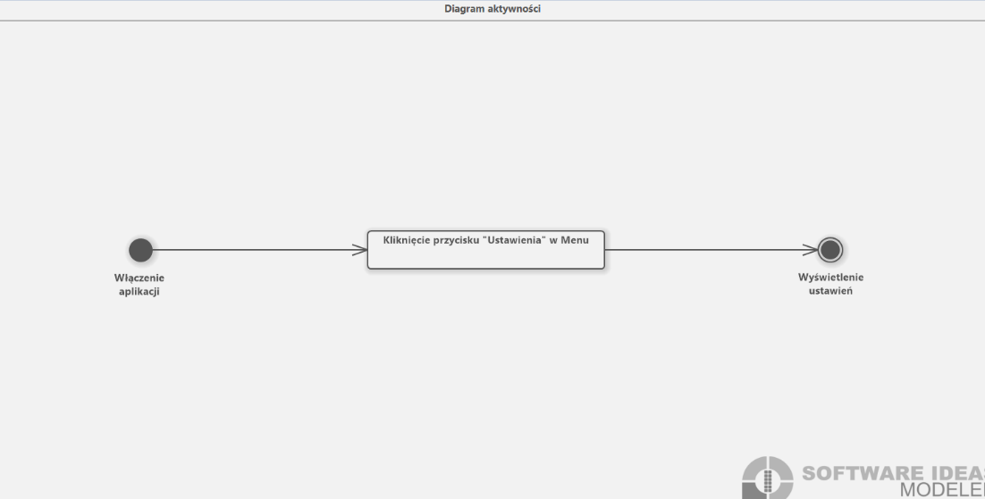

* + 1. Wyciszenie dźwięków

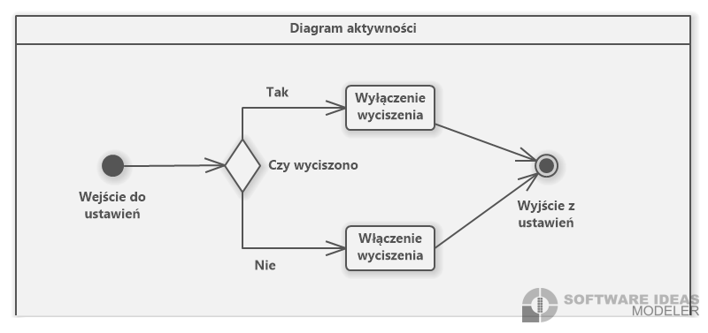

* + 1. Wyświetlenie autorów

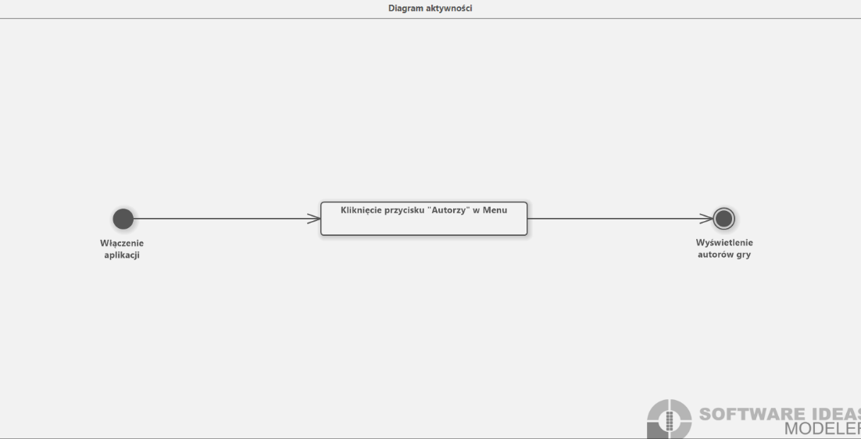

* + 1. Rozpoczęcie gry

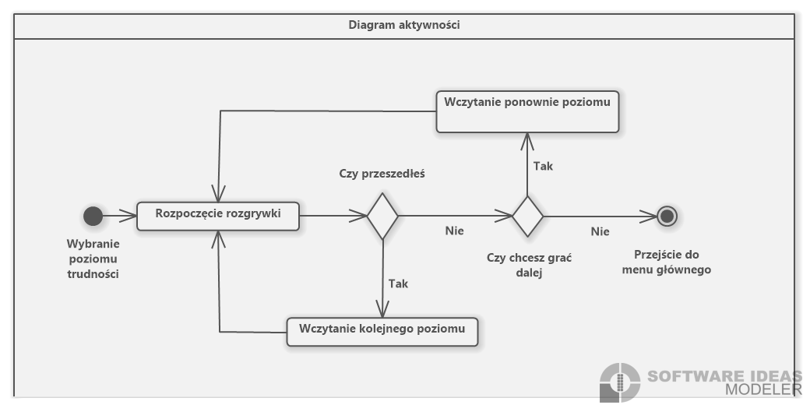

* + 1. Wybór poziomu

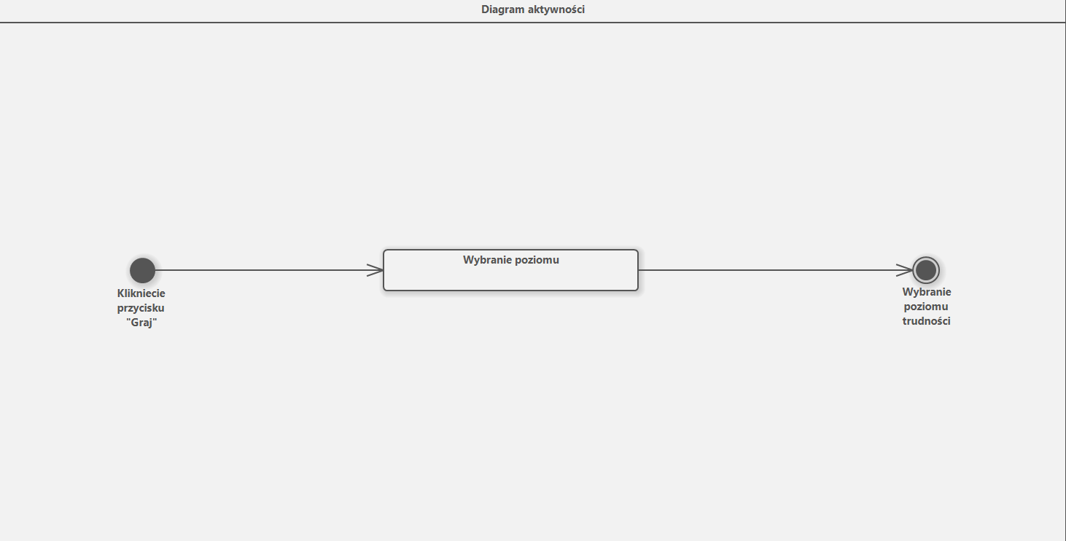

* + 1. Wybór poziomu trudności

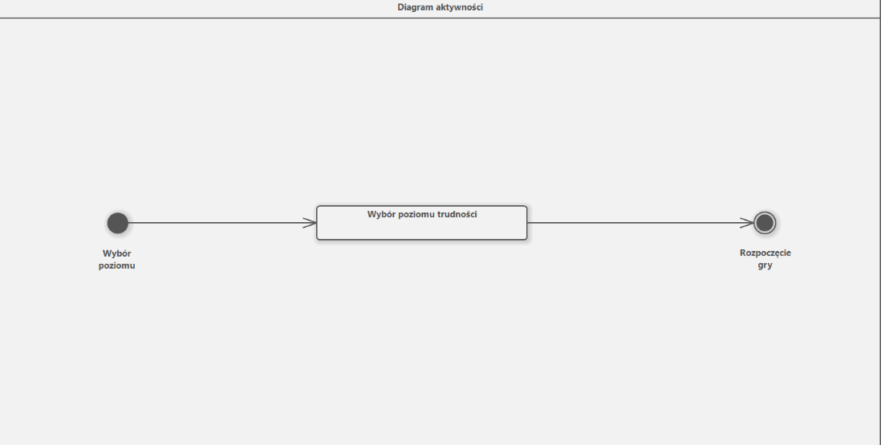

* + 1. Naciśniecie przycisku graj

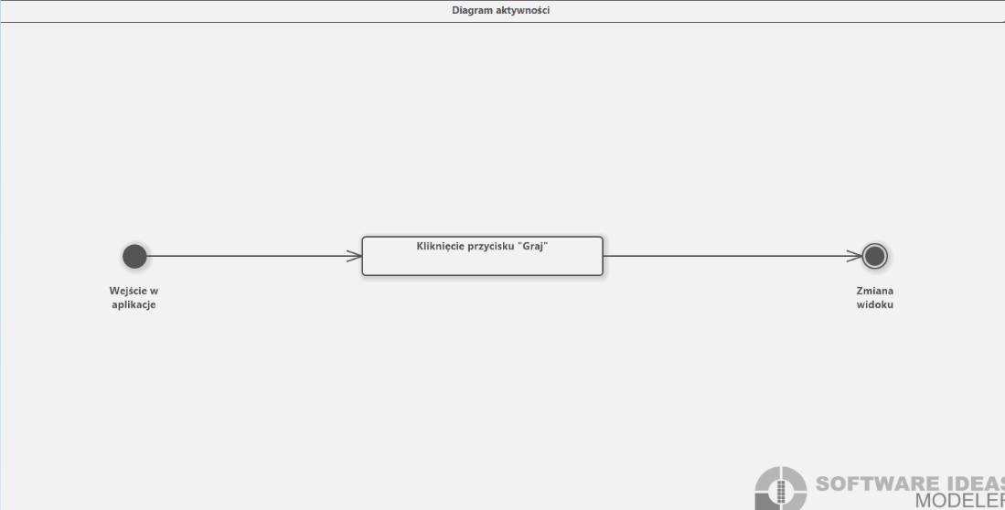

# Literatura

* Laboratoria oraz wykłady
* <https://pixabay.com/>(grafiki)
* <https://docs.unity3d.com/Manual/index.html>
* <https://www.myinstants.com/>(Audio)
* <https://learn.microsoft.com/en-us/dotnet/csharp/>